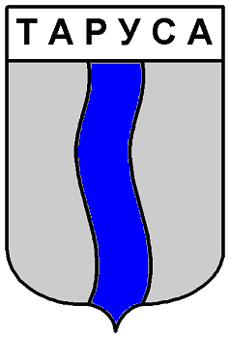

ГОРОДСКАЯ ДУМА ГОРОДСКОГО ПОСЕЛЕНИЯ «ГОРОД ТАРУСА»

третьего созыва

РЕШЕНИЕ
11 ноября 2016 г. № 47
«О внесении дополнений и изменений в
бюджет городского поселения
«Город Таруса» на 2016 год »

В соответствии с Бюджетным кодексом Российской Федерации Городская Дума городского поселения «Город Таруса»
РЕШИЛА:

1.Внести в Решение Городской Думы городского поселения «Город Таруса» №18 от 23.12.2015 года «О бюджете городского поселения «Город Таруса» на 2016 год» с изменениями и дополнениями, внесенными Решениями Городской Думы городского поселения «Город Таруса» от 27.04.2016 г. №23, от 20.10.2016 г. №44 следующие изменения и дополнения: 1.1. Пункт 1 Решения изложить в следующей редакции: -общий объем доходов бюджета в сумме 50900492 рубля 27 копеек, в том числе безвозмездные поступления -6662744 рубля 27 копеек; -общий объем расходов бюджета в сумме 44850517 рублей 27 копеек; -объем бюджетных ассигнований муниципального дорожного фонда городского поселения «Город Таруса» в сумме 700148 рублей; -верхний предел внутреннего муниципального долга на 01.01.2017 года в сумме 20730307 рублей, в том числе - верхний предел долга по муниципальным гарантиям 6890307 рублей; -предельный объем муниципального долга в сумме 44237748 рублей. - дефицит местного бюджета 6049975 рублей, 1.2.Внести в приложения 4, 5, 6 изменения и дополнения согласно приложениям № №,4,5,6.

- Настоящее Решение вступает в силу со дня его подписания.

- Решение подлежит официальному опубликованию в общественно-политической газете «Октябрь» и размещению на официальном сайте администрации в сети «Интернет».

Глава муниципального образования городского поселения «Город Таруса» Е.В.Котова

